Výukový materiál zpracovaný v rámci projektu

Registrační číslo projektu: CZ.1.07/1.4.00/21.1174
Škola – adresa: Základní škola, Dobrá, okres Frýdek-Místek www.zsdobra.cz, zsdobra@zsdobra.cz
Šablona: III/2 č. 6

Ověření ve výuce (dne): 25. 1. 2013 Pořadové číslo hodiny: 19.
Třída: 6. A Předmět: Fyzika
Název: | Čas  Měřidla fyzikálních veličin  Základní jednotky a jejich převodní vztahy
Anotace: | Žák vypracuje pracovní list, zopakuje si a upevní převodní vztahy mezi jednotkami času. Odhadne a prakticky určí čas. Vytvoří vlastní kyvadlo a určí jeho dobu kyvu. Tato aktivita je zaměřena na využití znalostí v praxi.  V druhé části hodiny projdou jednotlivé body s vyučujícím.
Autor: | Mgr. Blanka Vroblová
Jazyk: | čeština
Očekávaný výstup: | Změří vhodně zvolenými měřidly některé důležité fyzikální veličiny charakterizující látky a tělesa.  Umí základní převodní vztahy mezi jednotkami.
Speciální vzdělávací potřeby: | měřidla času, ledová kostka, rychlovarná konvice, provázek, závažíčko
Klíčová slova: | sekunda, minuta, hodina, den, týden, měsíc, stopky, hodiny
Rozvíjené klíčové kompetence: | kompetence k učení, k řešení problémů, pracovní
Druh učebního materiálu: | pracovní list
Druh interaktivity: | aktivita
Cílová skupina: | žák
Stupeň a typ vzdělávání: | základní vzdělávání – druhý stupeň
Ročník: | šestý
Celková velikost: | 351 kB
Vazby na ostatní materiály: | -

Čas
Značka - ____________________________________________

Základní jednotka - ____________________________________________

Vedlejší jednotky - ____________________________________________

Měřidlo - ____________________________________________
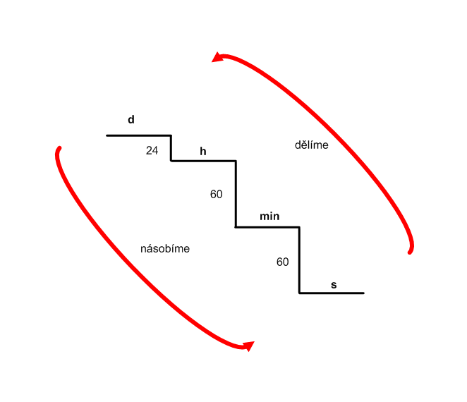

Doplň převodní vztahy:

1 d = h = min = s

3 600 s = min = h = d

7,5 d = h = min = s

950 400 s = min = h = d

Převeď:
9,74 h = | min | s
546 min = |  | s
3 245 s = | min | s
5,4 h = | min | s
6 789,5 min = | min | s
54,69 h = | min | s
7,8 min = |  | s
1 d 4 h 7 min = |  | s
2 765 s = | min | s
538 min = | h | min
3,2 h = | h | min
15,66 h = | min | s
18 h 54 min = |  | h
53 min 45 s= |  | min
0,05 min = |  | s
1,4 h = | h | min
36 360 s = | h | min
2 d 3 h 4 min 5 s = |  | s
9,7 min = | min | s
10 500 min = | d | h
4 320 s = | h | min

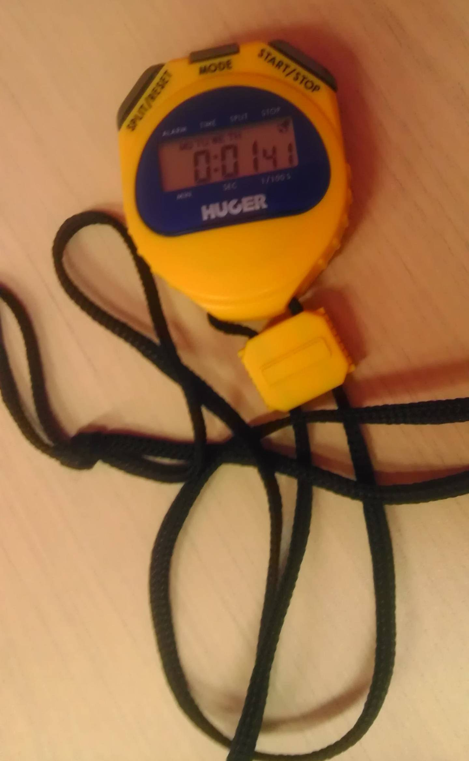

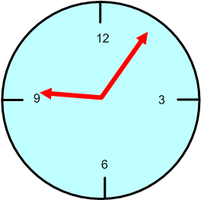

- Změř délku trvání:
Doba trvání | Odhad doby trvání v s | Doba trvání v s | Doba trvání v min
přechodu ze třídy do učebny fyziky
zacvičení 10 dřepů
vypočítání zadaného příkladu
přivedení vody do varu v rychlovarné konvici
rozpuštění ledové kostky

- Vyrob jednoduché kyvadlové hodiny. Zapiš délku, hmotnost a dobu kyvu kyvadla:

Délka kyvadla v cm | Hmotnost závaží kyvadla | Doba kyvu v s
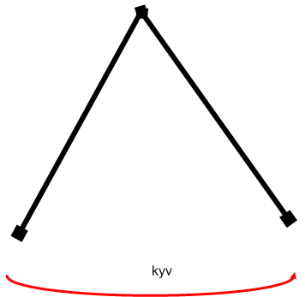

Kyvadlo – těleso zavěšené na provázku
Kyv – zhoupnutí z jedné do druhé maximální polohy
Kmit = 2 kyvy, návrat do původní polohy

Řešení:
9,74 h = | 584 min | 24 s
546 min = |  | 32 760 s
3 245 s = | 54 min | 5 s
5,4 h = | 324 min | 0 s
6 789,5 min = | 6 789 min | 30 s
54,69 h = | 3 281 min | 24 s
7,8 min = |  | 468 s
1 d 4 h 7 min = |  | 101 220 s
2 765 s = | 46 min | 5 s
538 min = | 8 h | 58 min
3,2 h = | 3 h | 12 min
15,66 h = | 939 min | 36 s
18 h 54 min = |  | 18,9 h
53 min 45 s= |  | 53,75 min
0,05 min = |  | 3 s
1,4 h = | 1 h | 24 min
36 360 s = | 10 h | 6 min
2 d 3 h 4 min 5 s = |  | 183 845 s
9,7 min = | 9 min | 42 s
10 500 min = | 7 d | 7 h
4 320 s = | 1 h | 12 min

